Instructions for preparing manuscript for Seminar Nasional Fisika (Sinafi) ← 14 TNR Bold Italic 14 Words

Penulis Pertama, Penulis Kedua

Artikel ini telah dipresentasikan pada kegiatan Seminar Nasional Fisika (Sinafi 9.0)
Universitas Pendidikan Indonesia, Bandung, Indonesia
23 September 2023

Abstract
Abstract English version, written using Time New Roman-10.5, italic. Abstract contains research aim/purpose, method, and reseach results; written in 1 paragraph, single space among rows, using past tense sentences.

Keywords: Keyword 1 · Keyword 2 · Keyword 3 · Keyword 4 · Keyword 5

INTRODUCTION (10%)
Berisi latar belakang, rasional, dan atau urgensi penelitian. Referensi (pustaka atau penelitian relevan), perlu dicantumkan dalam bagian ini, hubungannya dengan justifikasi urgensi penelitian, pemunculan permasalahan penelitian, alternatif solusi, dan solusi yang dipilih. Cara penulisan sumber dalam teks perlu menunjukkan secara jelas nama author dan sitasi sumber, yang berupa tahun terbit dan halaman tempat naskah berada. Sebagai contoh adalah: ........ hasil penelitian menunjukkan bahwa lebih dari 70% siswa tidak mampu mengenali permasalahan otentik..... (Retnawati, 2014).
Derajat kemutakhiran bahan yang diacu dengan melihat proporsi 10 tahun terakhir dan mengacu pustaka primer. Permasalahan dan tujuan, serta kegunaan penelitian ditulis secara naratif dalam paragraf-paragraf, tidak perlu diberi subjudul khusus. Demikian pula definisi operasional, apabila dirasa perlu, juga ditulis naratif.
Pendahuluan ditulis dengan TNR-11 tegak, dengan spasi 1. Tiap paragraf diawali kata yang menjorok ke dalam 5 digit, atau sekitar 1 cm dari tepi kiri tiap kolom.
METODE (15%) (Heading 1, Myriad Pro Cond, 13pt, bold, capslock)
Berisi jenis penelitian, waktu dan tempat penelitian, target/sasaran, subjek penelitian, prosedur, instrumen dan teknik analisis data serta hal-hal lain yang berkait dengan cara penelitiannya. target/sasaran, subjek penelitian, prosedur, data dan instrumen, dan teknik pengumpulan data, serta teknik analisis data serta hal-hal lain yang berkait dengan cara penelitiannya dapat ditulis dalam sub-subbab, dengan sub-subheading. Sub-subjudul tidak perlu diberi notasi, namun ditulis dengan huruf kecil berawalkan huruf kapital, TNR-11 unbold, rata kiri.
Khususnya untuk penelitian kualitatif, waktu dan tempat penelitian perlu dituliskan secara jelas (untuk penelitian kuantitatif, juga perlu). Target/subjek penelitian (untuk penelitian kualitatif) atau populasi-sampel (untuk penelitian kuantitatif) perlu diurai dengan jelas dalam bagian ini. Perlu juga dituliskan teknik memperoleh subjek (penelitian kualitatif) dan atau teknik samplingnya (penelitian kuantitatif).
Prosedur perlu dijabarkan menurut tipe penelitiannya. Bagaimana penelitian dilakukan dan data akan diperoleh, perlu diuraikan dalam bagian ini.
Untuk penelitian eksperimental, jenis rancangan (experimental design) yang digunakan sebaiknya dituliskan di bagian ini. Macam data, bagaimana data dikumpulkan, dengan instrumen yang mana data dikumpulkan, dan bagaimana teknis pengumpulannya, perlu diuraikan secara jelas dalam bagian ini.
Bagaimana memaknakan data yang diperoleh, kaitannya dengan permasalahan dan tujuan penelitian, perlu dijabarkan dangan jelas.
(Catatan: Sub-subbab bisa berbeda, menurut jenis atau pendekatan penelitian yang digunakan. Jika ada prosedur atau langkah yang sifatnya sekuensial, dapat diberi notasi (angka atau huruf) sesuai posisinya).
HASIL DAN PEMBAHASAN (70%) (Heading 1, Myriad Pro Cond, 13pt, bold, capslock)
Hasil penelitian disajikan dalam bentuk grafik, tabel, atau deskriptif. Analisis dan interpretasi hasil ini diperlukan sebelum dibahas.
Hasil (Heading 2, Myriad Pro Cond, 12pt, Bold)
Tabel dituliskan di tengah atau di akhir setiap teks deskripsi hasil/perolehan penelitian. Bila lebar Tabel tidak cukup ditulis dalam setengah halaman, maka dapat ditulis satu halaman penuh. Judul Tabel ditulis dari kiri rata tengah, semua kata diawali huruf besar, kecuali kata sambung. Kalau lebih dari satu baris dituliskan dalam spasi tunggal. Sebagai contoh, dapat dilihat Tabel 1.
Tabel 1. The Style and Its Function ← 11 pt
No. | Name of Style | Function
1. | SINAFI_Title (11 PT) | Title
2. | SINAFI_Author | Author
3. | SINAFI_AbstractBody | Abstract
4. | SINAFI_AbstractTitle | Abstract Title
5. | SINAFI_AbstractKeyword | Keyword
6. | SINAFI_Heading 1 | Subtitle 1
7. | SINAFI_Body | Paragraph
8. | SINAFI_Picture Capture | Figure Title
9. | SINAFI_Table Capture | Table Title
10. | SINAFI_Reference | List of References
 | And more
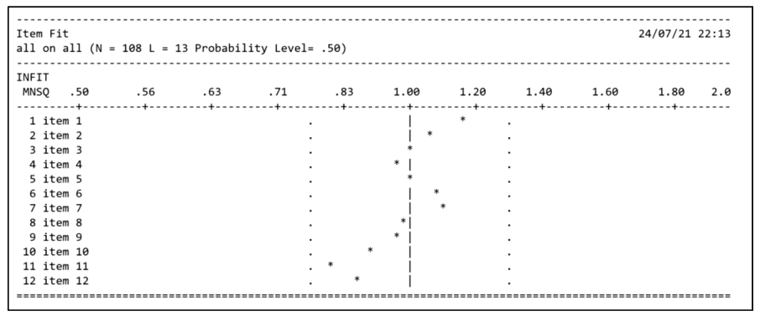
Gambar 1. Memunculkan Style dalam Template
Hasil berupa gambar, atau data yang dibuat gambar/skema/grafik/diagram/sebangsa-nya, pemaparannya juga mengikuti aturan yang ada; judul atau nama gambar ditaruh di bawah gambar, dari kiri, dan diberi jarak 1 spasi dari gambar. Bila lebih dari 1 baris, antarbaris diberi spasi tunggal. Sebagai contoh, dapat dilihat pada Gambar 1.
Persamaan (Heading 3, Myriad Pro Cond, 12pt)
Contoh penulisan persamaan di SINAFI. Gunakan Mathtype atau microsoft equation 3.0.
(1)
SIMPULAN (5%)
Simpulan dapat bersifat generalisasi temuan sesuai permasalahan penelitian, dapat pula berupa rekomendatif untuk langkah selanjutnya.
ACKNOWLEDGMENT (Jika Ada)
Tuliskan Ucapan Terimakasih disini
DAFTAR PUSTAKA
Artikel diharapkan menggunakan sekitar minimal 25 referensi primer terbaru. Penyusunan Kutipan dan Daftar Pustaka harus benar-benar mengikuti APA Style (American Psychological Association). Untuk menjaga konsistensi cara pengacuan, pengutipan dan daftar pustaka sebaiknya menggunakan aplikasi Reference Manager, seperti Zotero, Mendeley, atau aplikasi berbayar yang lain. Ditulis dalam spasi tunggal, antardaftar pustaka diberi jarak 1 spasi.

Corresponding Author corresponding_author@mail Co Author Name 3 co_author@mail Co Author Name 5 co_author@mail Co Author Name 7 co_author@mail Co Author Name 2 co_author@mail Co Author Name 4 co_author@mail Co Author Name 6 co_author@mail Co Author Name 8 co_author@mail Afiliasi Penulis Pertama. Kota, Negara. ← 10 pt
Afiliasi Penulis Pertama. Kota, Negara. ← 10 pt

